

Поступило 472 жалобы

Постановлений

о наложении

штрафа

207

Постановлений

о наложении

штрафа

248

Поступило 589 жалоб

2 млн 376,3

тыс. рублей

3 млн 696

тыс. рублей

279 отозваны и возвращены

158 отозваны и возвращены

167

необоснованных

123 обоснованных

147 обоснованных

187

необоснованных



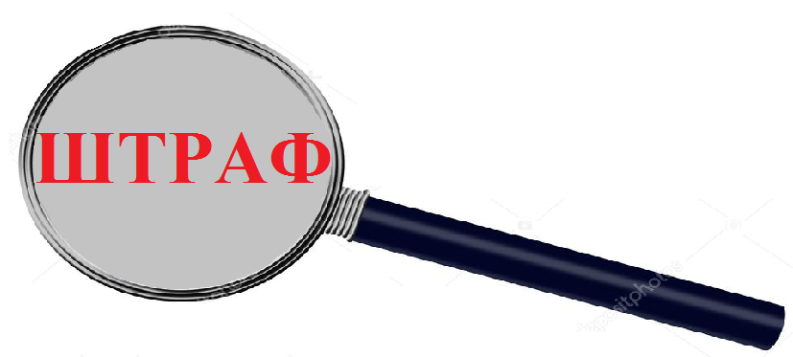

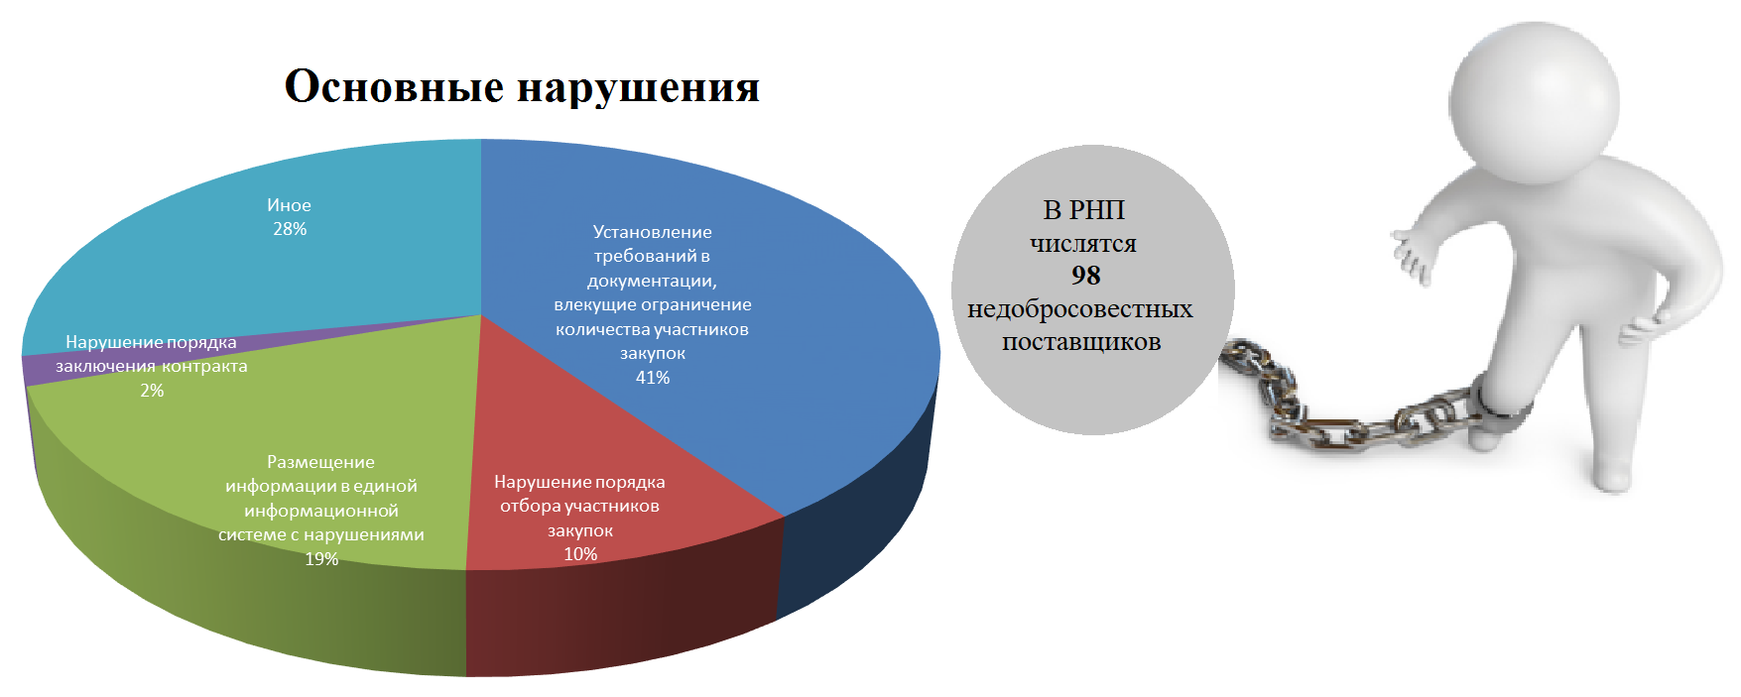

**Закон о контрактной системе (44-ФЗ)**